ZAŁĄCZNIK Nr 5
do Regulaminu Rekrutacji
……………………………………
…………………………………….
(dane osoby składającej deklaracje)
DYREKTOR
ZESPOŁU SZKOLNO-PRZEDSZKOLNEGO
W DULCZY WIELKIEJ

WNIOSEK O PRZYJĘCIE DZIECKA DO SAMORZĄDOWEGO PUBLICZNEGO PRZEDSZKOLA W DULCZY WIELKIEJ
W ROKU SZKOLNYM 2024/25

Proszę o uzupełnienie wszystkich wymaganych danych dziecka i rodzica, które będą wpisywane do dzienników zajęć

I.DANE DZIECKA

Niniejszym składam wniosek o przyjęcie moją/ego syna/ córkę……………………………… urodzoną/ego dnia ………………….w (miejsce urodzenia)………………………...
PESEL dziecka …………………………
do Samorządowego Publicznego Przedszkola w Dulczy Wielkiej w roku szkolnym 2024/25
w godzinach ( odpowiednie zaznaczyć znakiem X):
od 7.⁰⁰⁻8.⁰⁰ – pobyt płatny 1 zł/ godz. …………………..
od 8.⁰⁰ do 13.⁰⁰ – pobyt bezpłatny ……………………..
od 13.⁰⁰ do 16⁰⁰ lub 17.⁰⁰ – pobyt płatny 1 zł/godz. + wyżywienie ……......
(właściwą godzinę zaznaczyć kółkiem)

Informujemy, że od 1 stycznia 2017 r. dzieci 6-letnie (podlegające obowiązkowi przedszkolnemu) zwolnione są z opłaty za czas pobytu w przedszkolu, opłaty za pobyt (1 zł za godzinę ) pokrywają tylko rodzice młodszych dzieci ( 2,3, 4 i 5 -latków)

II. DANE KONTAKTOWE RODZICÓW:
1. | Imię/imiona i nazwiska rodziców kandydata | matki
 |  | ojca
2. | Adres miejsca zamieszkania  rodziców i kandydata | kod pocztowy
 |  | miejscowość
 |  | ulica
 |  | numer domu /numer mieszkania
3. | Adres poczty elektronicznej i numery telefonów rodziców kandydata - o ile je posiadają | matki | telefon do kontaktu
 |  |  | adres poczty elektronicznej
 |  | ojca | telefon do kontaktu
 |  |  | adres poczty elektronicznej
- DANE OSÓB UPOWAŻNIONYCH DO ODBIORU DZIECKA
Z PRZEDSZKOLA

1)…………………………………………………………………………………………...
Imię i nazwisko – stopień pokrewieństwa telefon kontaktowy
2)…………………………………………………………………………………………...
Imię i nazwisko – stopień pokrewieństwa telefon kontaktowy

3)…………………………………………………………………………………………...
Imię i nazwisko – stopień pokrewieństwa telefon kontaktowy

- Ja jako rodzic /prawny opiekun/ dziecka jestem świadomy, iż miesięczna nieuzasadniona nieobecność mojego dziecka w przedszkolu spowoduje skreślenie go z listy dzieci. Oświadczam, że dłuższe nieobecności z powodu choroby lub innych zdarzeń losowych będą wcześniej zgłaszane do wychowawcy grup.

…………………………………..
( podpis rodzica )

- INFORMACJA O ZŁOŻENIU WNIOSKU O PRZYJĘCIE KANDYDATA DO PUBLICZNYCH JEDNOSTEK PROWADZĄCYCH WYCHOWANIE PRZEDSZKOLNE

Jeżeli wnioskodawca skorzystał z prawa składania wniosku o przyjęcie kandydata do więcej niż jednej publicznej jednostki, zobowiązany jest wpisać nazwy i adresy przedszkola, oddziału przedszkolnego przy szkole, innej formy wychowania przedszkolnego w kolejności od najbardziej do najmniej preferowanych.

1.Pierwszy wybór
…………………………………………………………………………………………………………………………………………
(nazwa i adres przedszkola)
2.Drugi wybór
…………………………………………………………………………………………………………………………………………
(nazwa i adres przedszkola)
3Trzeci wybór
…………………………………………………………………………………………………………………………………………
(nazwa i adres przedszkola)

POUCZENIE:

Oświadczenia wnioskodawcy:
Oświadczam, że podane we wniosku oraz załącznikach do wniosku dane są zgodne z aktualnym stanem
faktycznym.

- INFORMACJA O PRZETWARZANIU DANYCH OSOBOWYCH NA PODSTAWIE ROZPORZĄDZENIA PARLAMENTU EUROPEJSKIEGO I RADY (UE) 2016/679 Z DNIA 27 KWIETNIA 2016 R. W SPRAWIE OCHRONY OSÓB FIZYCZNYCH W ZWIĄZKU Z PRZETWARZANIEM DANYCH OSOBOWYCH I W SPRAWIE SWOBODNEGO PRZEPŁYWU TAKICH DANYCH ORAZ UCHYLENIA DYREKTYWY 95/46/WE (OGÓLNEGO ROZPORZĄDZENIA O OCHRONIE DANYCH), DZ.U.UE.L.2016.119.1 - DALEJ: RODO)
INFORMUJEMY, ŻE:
- Administratorem przetwarzanych danych w ramach procesu rekrutacji jest dyrektor Zespołu Szkolno-Przedszkolnego w Dulczy Wielkiej przy ul ks. Kalinowskiego 212/1 Nr kontaktowy 14 68 19 848
- Inspektorem Ochrony Danych jest Adam Ziemiński Kontakt z Inspektorem Ochrony Danych jest możliwy za pośrednictwem poczty elektronicznej pod adresem inspektor@cbi24.pl.
- Dane osobowe kandydatów oraz rodziców lub opiekunów prawnych kandydatów będą przetwarzane w celu przeprowadzenia postępowania rekrutacyjnego, o którym mowa w art. art. 130 ust 1 ustawy Prawo oświatowe (Dz. U. z 2018 r. poz. 996 ze zm.) na podstawie art. 6 ust. 1 lit. c oraz art. 9 ust. 2 lit. g RODO, w związku z art. 149 i 150 ustawy z dnia 14 grudnia 2016 r. Prawo oświatowe, określającego zawartość wniosku o przyjęcie do przedszkola oraz wykaz załączanych dokumentów potwierdzających spełnianie kryteriów rekrutacyjnych, art. 127 ust. 1, ust. 4 i ust. 14, określającego sposób organizowania i kształcenia dzieci niepełnosprawnych, a także art. 160, który określa zasady przechowywania danych osobowych kandydatów i dokumentacji postępowania rekrutacyjnego.
- Odbiorcą danych osobowych zawartych we wniosku może być: uprawniony podmiot obsługi informatycznej dostarczający i obsługujący system rekrutacyjny na podstawie umowy powierzenia przetwarzania danych.
- Dane osobowe nie będą przekazywane do państwa trzeciego ani do organizacji międzynarodowej.
- Dane będą przechowywane przez okres wskazany w art. 160 ustawy Prawo oświatowe, z którego wynika, że dane osobowe kandydatów zgromadzone w celach postępowania rekrutacyjnego oraz dokumentacja postępowania rekrutacyjnego są przechowywane nie dłużej niż do końca okresu, w którym dziecko korzysta z wychowania przedszkolnego w danym publicznym przedszkolu, oddziale przedszkolnym w publicznej szkole podstawowej lub publicznej innej formie wychowania przedszkolnego, zaś dane osobowe kandydatów nieprzyjętych zgromadzone w celach postępowania rekrutacyjnego są przechowywane w przedszkolu lub w szkole, przez okres roku, chyba że na rozstrzygnięcie dyrektora przedszkola, lub szkoły została wniesiona skarga do sądu administracyjnego i postępowanie nie zostało zakończone prawomocnym wyrokiem.
- Rodzicom lub opiekunom prawnym kandydata przysługuje prawo dostępu do danych osobowych kandydata, żądania ich sprostowania lub usunięcia. Ponadto przysługuje im prawo do żądania ograniczenia przetwarzania w przypadkach określonych w art. 18 RODO.
- W ramach procesu rekrutacji dane nie są przetwarzane na postawie art. 6 ust. 1 lit. e) lub f) RODO, zatem prawo do wniesienia sprzeciwu na podstawie art. 21 RODO nie przysługuje.
- Jedyną podstawą prawną przetwarzania danych w procesie rekrutacji do przedszkola/innej formy wychowania przedszkolnego jest art. 6 ust. 1 lit. c) RODO, nie przysługuje prawo do przenoszenia danych na podstawie art. 20 RODO.
- W toku przetwarzania danych na potrzeby procesu rekrutacji nie dochodzi do wyłącznie zautomatyzowanego podejmowania decyzji ani do profilowania, o których mowa w art. 22 ust. 1 i ust. 4 RODO – żadne decyzje dotyczące przyjęcia do placówki nie zapadają automatycznie oraz że nie buduje się jakichkolwiek profili kandydatów.
- Rodzicom lub opiekunom prawnym kandydata, w przypadku podejrzenia, że przetwarzanie danych w procesie rekrutacji narusza obowiązujące przepisy prawa, przysługuje prawo wniesienia skargi do organu nadzorczego, zgodnie z art. 77 RODO, gdy uznają, że przetwarzanie ich danych osobowych narusza przepisy RODO. W Polsce organem nadzorczym jest Prezes Urzędu Ochrony Danych Osobowych (ul. Stawki 2, 00-193 Warszawa), a jeśli w przyszłości zostałby powołany inny organ nadzorczy, to ten organ będzie właściwy do rozpatrzenia skargi.

- Podanie danych zawartych we wniosku jest konieczne dla udziału w procesie rekrutacji do przedszkola/innej formy wychowania przedszkolnego, natomiast podanie (w tym dołączenie stosownych dokumentów) danych potwierdzających spełnianie poszczególnych kryteriów obowiązujących w rekrutacji jest konieczne, aby zostały wzięte pod uwagę.
Zapoznałam się/zapoznałem się z treścią powyższych pouczeń. Oświadczam, że podane informacje są zgodne ze stanem faktycznym.

……………..…………………………………………………..……………..

(czytelny podpis wnioskodawcy-rodzica kandydata)
……………………………………

(data)

ZAŁĄCZNIK Nr 6
do Regulaminu Rekrutacji
KLAUZULA ZGODY NA ROZPOWSZECHNIANIE WIZERUNKU
Wyrażam zgodę na rozpowszechnianie wizerunku mojego dziecka,

………………………………………………………………………………………
( imiona i nazwiska dzieci)
zarejestrowanego podczas organizacji uroczystości szkolnych, wycieczek, do wykonywania gazetek ściennych w salach przedszkolnych, konkursów, zawodów sportowych oraz na stronie internetowej gminy i
na stronie szkoły: zspdulczawielka.edupage.org, w prasie lokalnej, w kronice szkolnej, jak również w gablotach zgodnie z art. 81 ust. 1 ustawy z dnia 4 lutego 1994 r. o prawie autorskim i prawach pokrewnych (Dz. U. z 2017 r. poz. 880). Niniejsze oświadczenie jest ważne przez cały cykl kształcenia. Zgoda na rozpowszechnianie wizerunku może być wycofana w dowolnym czasie.
.
…………………………………………...
(data, podpis)

ZAŁĄCZNIK Nr 7
do Regulaminu Rekrutacji
KLAUZULA ZGODY NA PRZETWARZANIE DANYCH OSOBOWYCH
Wyrażam zgodę na przetwarzanie danych osobowych ujawniających wizerunek mojego dziecka
( dzieci)

………………………………………………………………………………………
( imiona i nazwiska dzieci)
w tym imienia i nazwiska w celu i zakresie niezbędnym do publikacji przez Zespół Szkolno-Przedszkolny w Dulczy Wielkiej jego wyników przedmiotowych, osiągnięć i prac na stronie internetowej szkoły, w kronice szkolnej, a także w gablotach i tablicach ściennych zgodnie z Rozporządzeniem Parlamentu Europejskiego i Rady (UE) 2016/679 z dnia 27 kwietnia 2016 r. w sprawie ochrony osób fizycznych w związku z przetwarzaniem danych osobowych i w sprawie swobodnego przepływu takich danych oraz uchylenia dyrektywy 95/46/WE (ogólne rozporządzenie o ochronie danych), publ. Dz. Urz. UE L Nr 119, s. 1. Niniejsza zgoda jest dobrowolna i może być cofnięta w dowolnym momencie. Wycofanie zgody nie wpływa na zgodność z prawem przetwarzania, którego dokonano na podstawie zgody przed jej wycofaniem.
…………………………………………...
(data, podpis)

ZAŁĄCZNIK Nr 8
do Regulaminu Rekrutacji

DEKLARACJA RODZICÓW/ PRAWNYCH OPIEKUNÓW DZIECKA
W SPRAWIE NAUCZANIA RELIGII

Wyrażam zgodę / nie wrażam zgody na udział mojego dziecka w lekcjach religii.

………………………………… ………………………………………..
Data i podpis matki/ prawnego opiekuna Data i podpis ojca/prawnego opiekuna

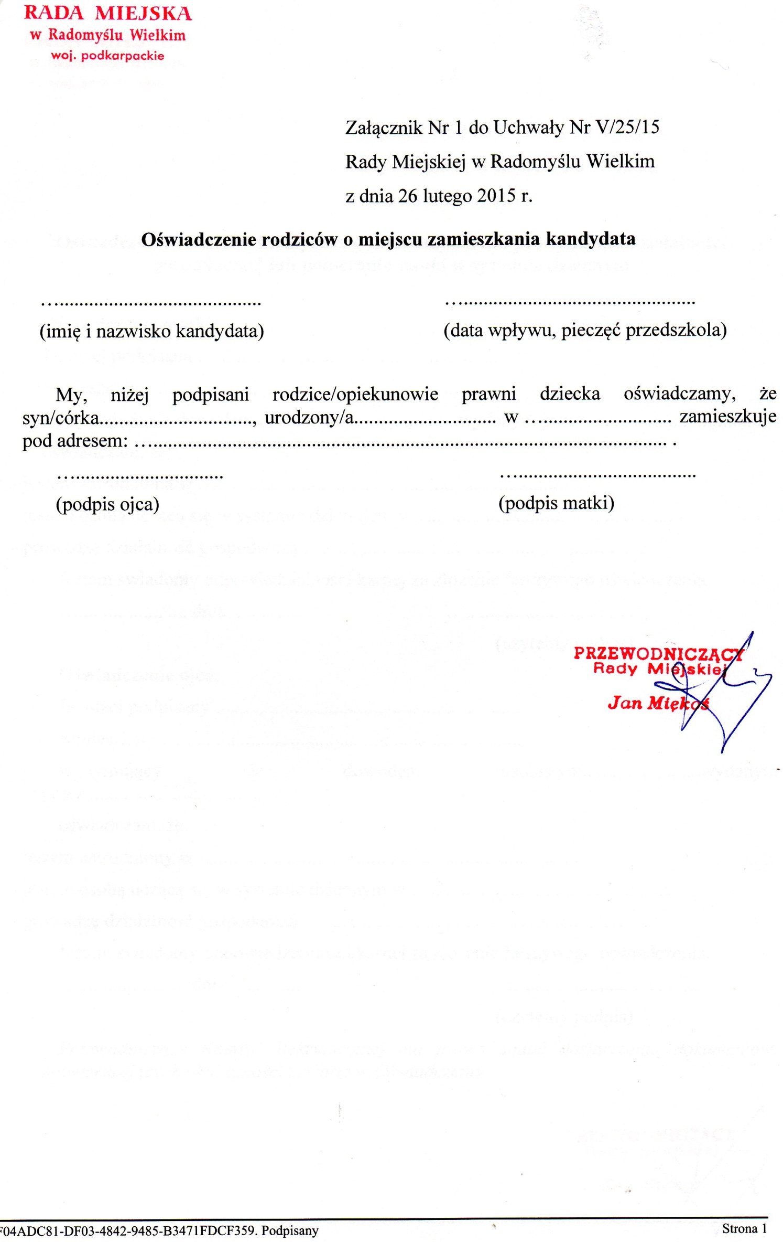

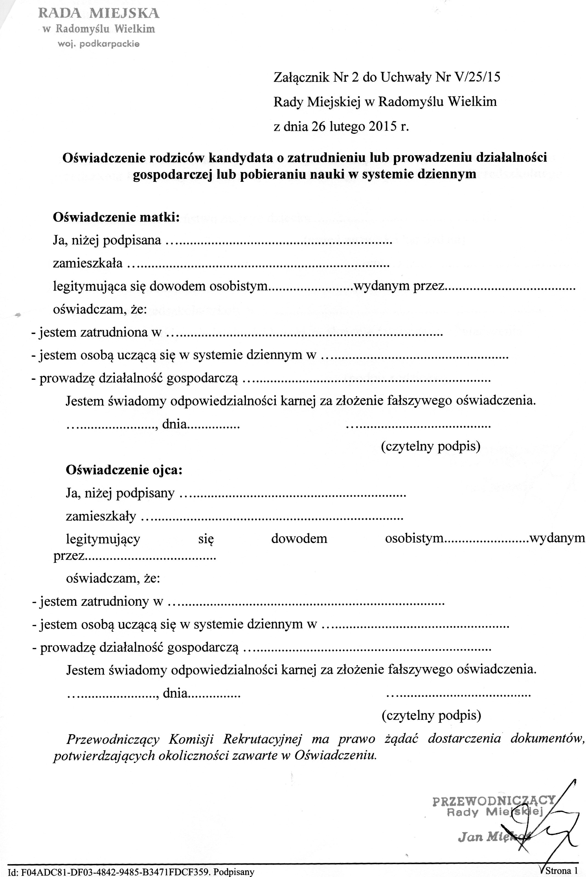

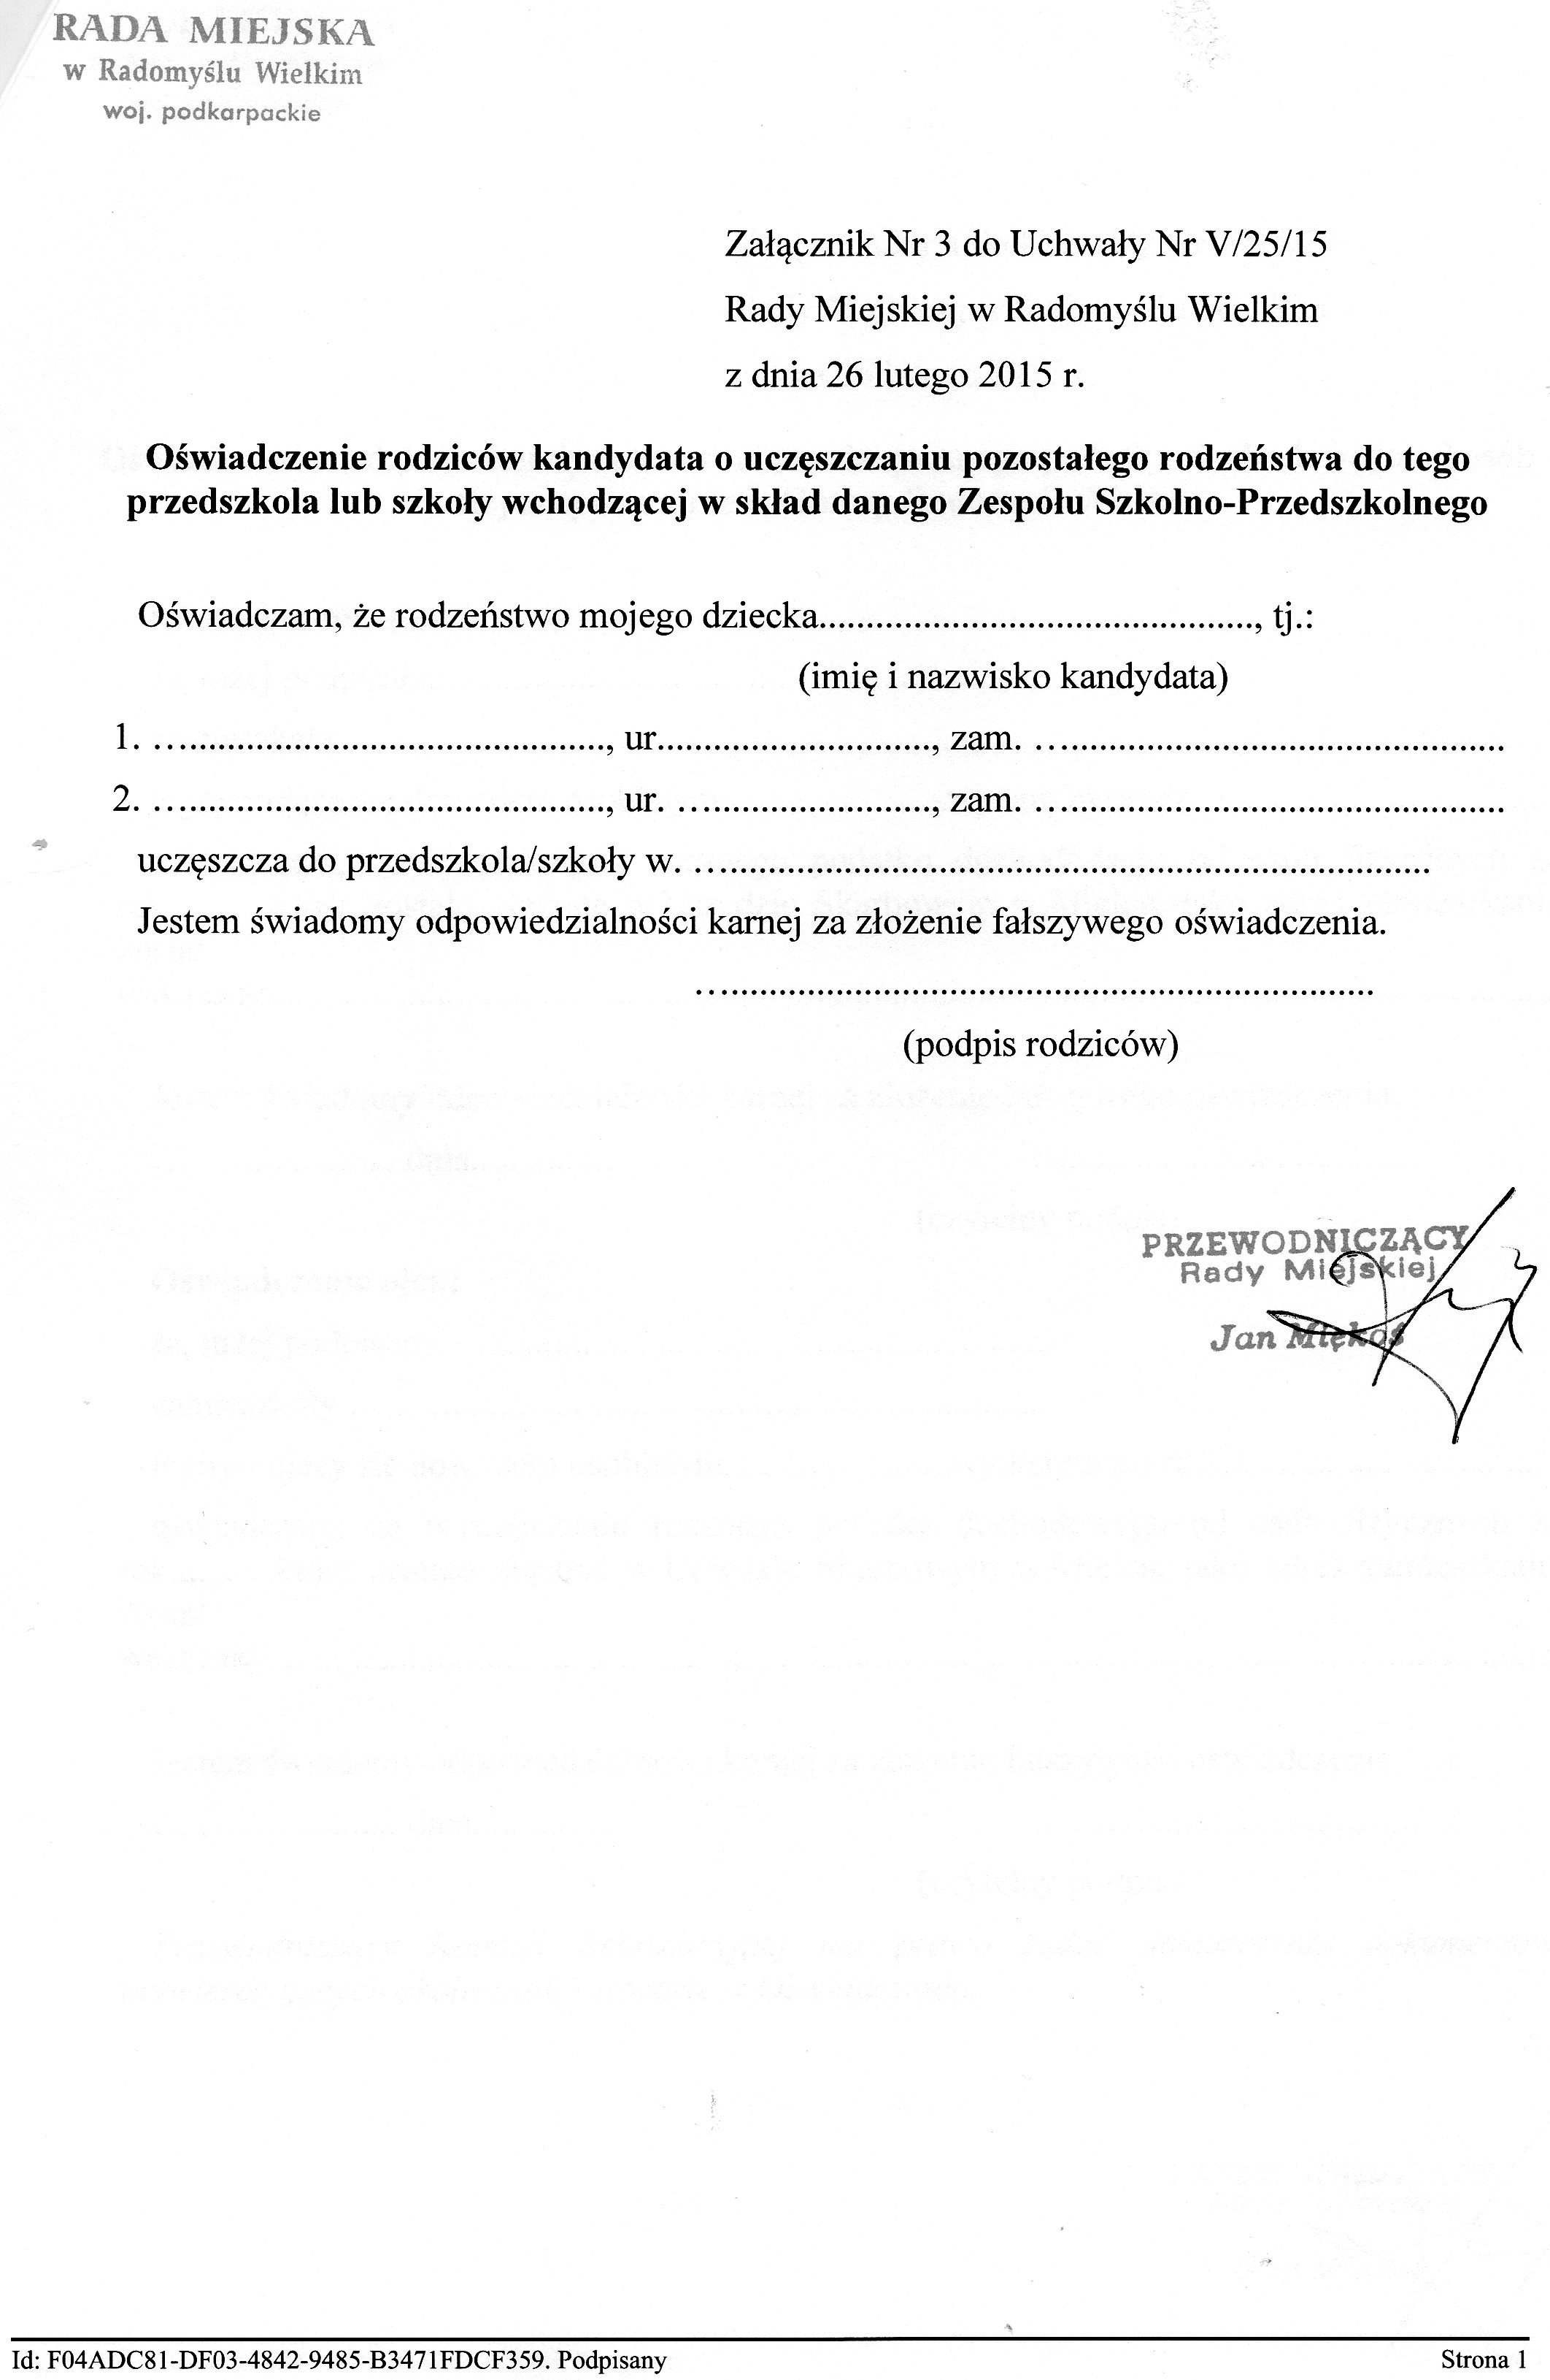

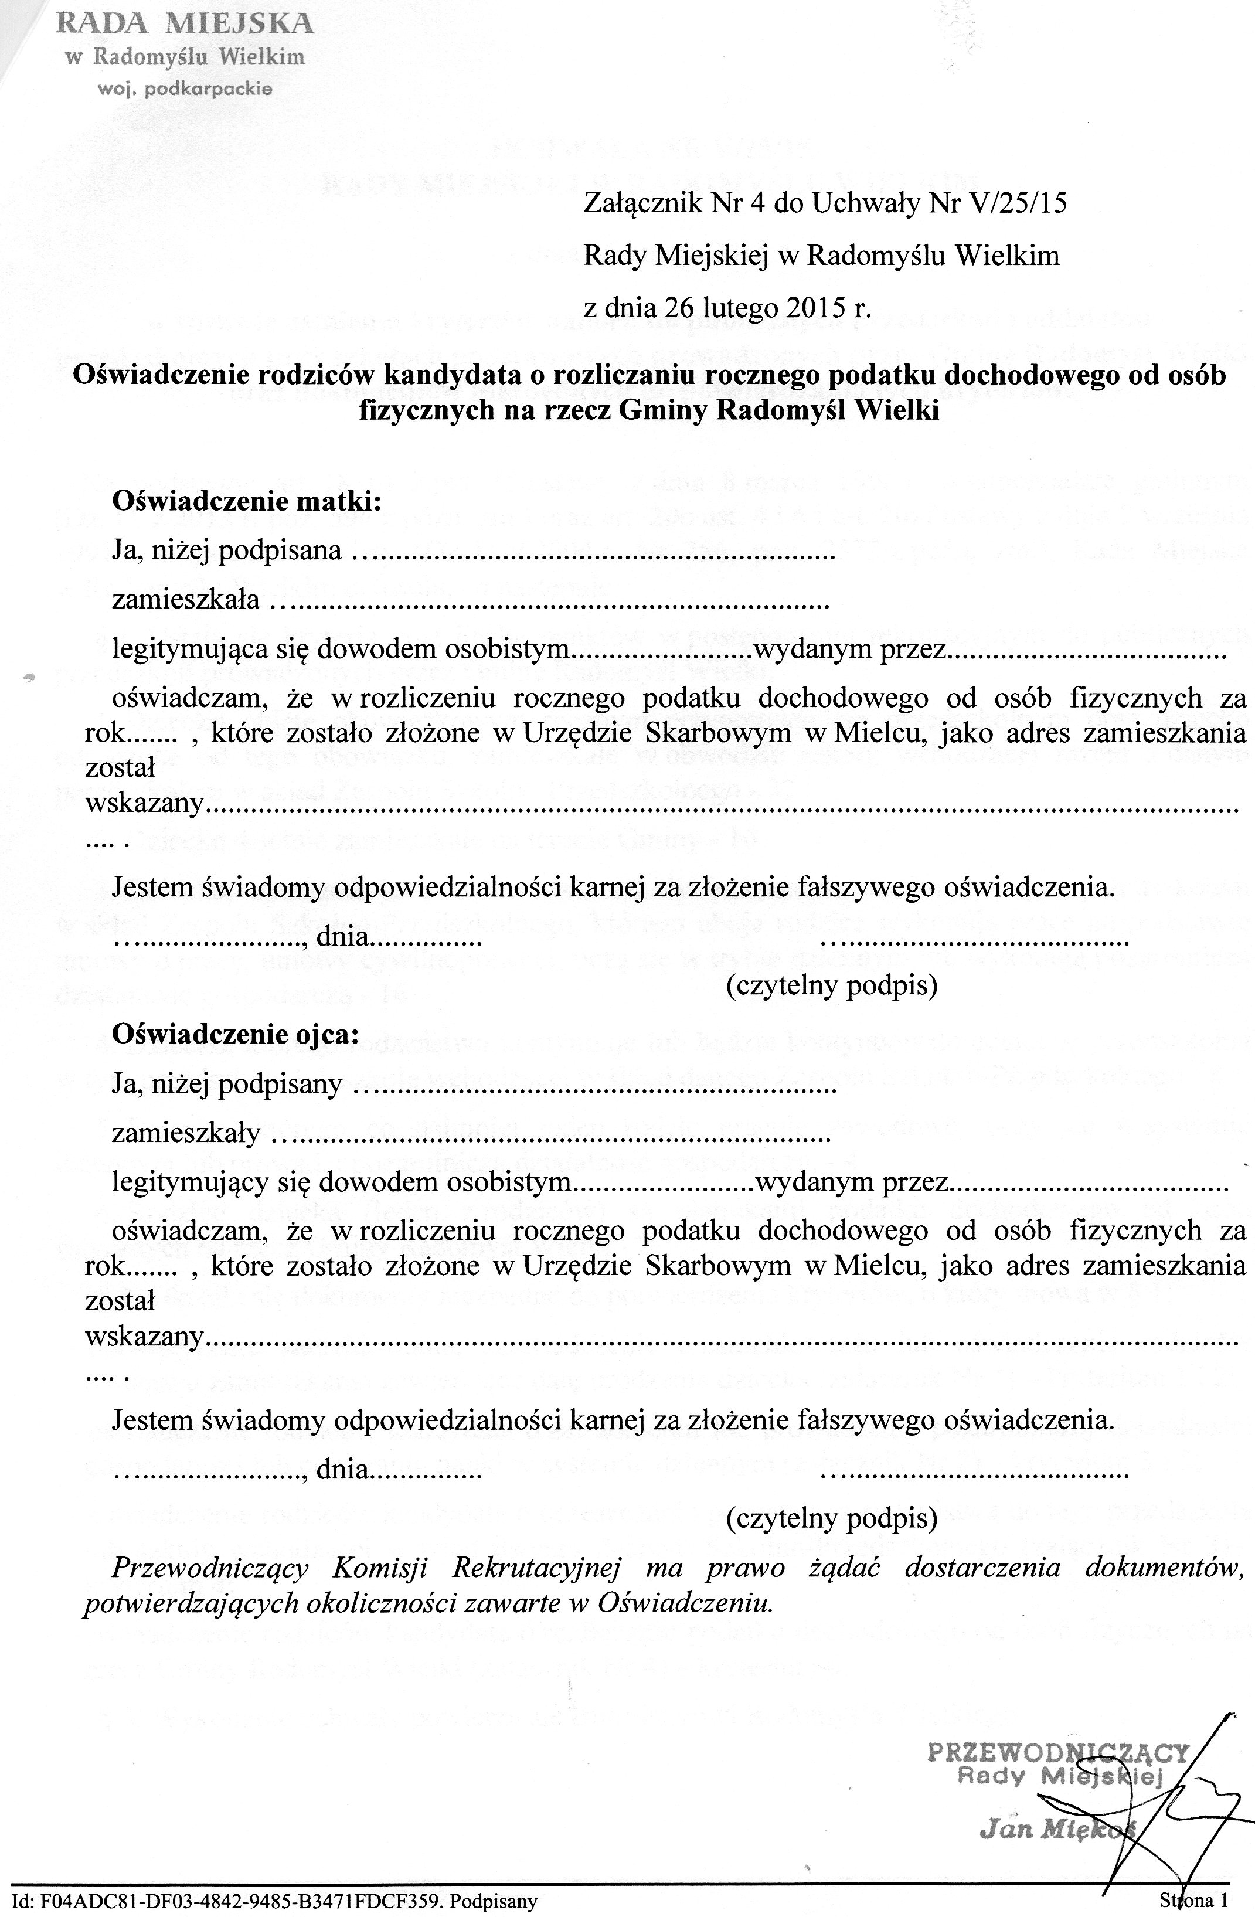

Zgodnie z art. 131 ustawy Prawo oświatowe, do publicznego przedszkola, oddziału przedszkolnego w publicznej szkole podstawowej lub publicznej innej formy wychowania przedszkolnego przyjmuje się kandydatów zamieszkałych na obszarze danej gminy. Zgodnie z art. 25 Kodeksu cywilnego, miejscem zamieszkania osoby fizycznej jest miejscowość, w której osoba ta przebywa z zamiarem stałego pobytu.
Zgodnie z art. 156 ust. 1 w ustawy Prawo oświatowe, wniosek o przyjęcie do publicznego przedszkola, innej formy wychowania przedszkolnego oraz szkoły, może być złożony do nie więcej niż trzech wybranych publicznych przedszkoli, innych form wychowania przedszkolnego, albo szkół (oddziały przedszkolny).
Zgodnie z art. 150 ust. 1 pkt. 5 ustawy Prawo oświatowe, wniosek zawiera wskazanie kolejnych wybranych publicznych przedszkoli, oddziałów przedszkolnych przy szkołach podstawowych lub innych form wychowania przedszkolnego w porządku od najbardziej do najmniej preferowanych. To oznacza, że wnioskodawca jest zobowiązany taką informację podać.
Zgodnie z art. 233 § 1 ustawy z 6 czerwca 1997 r. Kodeks karny (tekst jedn.: Dz.U. z 2017 r. poz. 2204 ze zm.) – kto, składając zeznanie mające służyć za dowód w postępowaniu sądowym lub w innym postępowaniu prowadzonym na podstawie ustawy, zezna nieprawdę lub zataja prawdę, podlega karze pozbawienia wolności od 6 miesięcy do 8 lat.
Prawo wniesienia skargi dotyczy wyłącznie zgodności z prawem przetwarzania danych osobowych, nie dotyczy przebiegu procesu rekrutacji do przedszkola/innej formy wychowania przedszkolnego dla którego ścieżkę odwoławczą przewidują przepisy Prawa oświatowego.

